مهندسی آب
1 | زهرا قادری ورودی1399 | 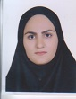
2 | دینا شهری ورودی1402 | 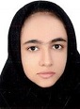
3 | نیما محمدابراهیمی ورودی 1402
1
2
1

